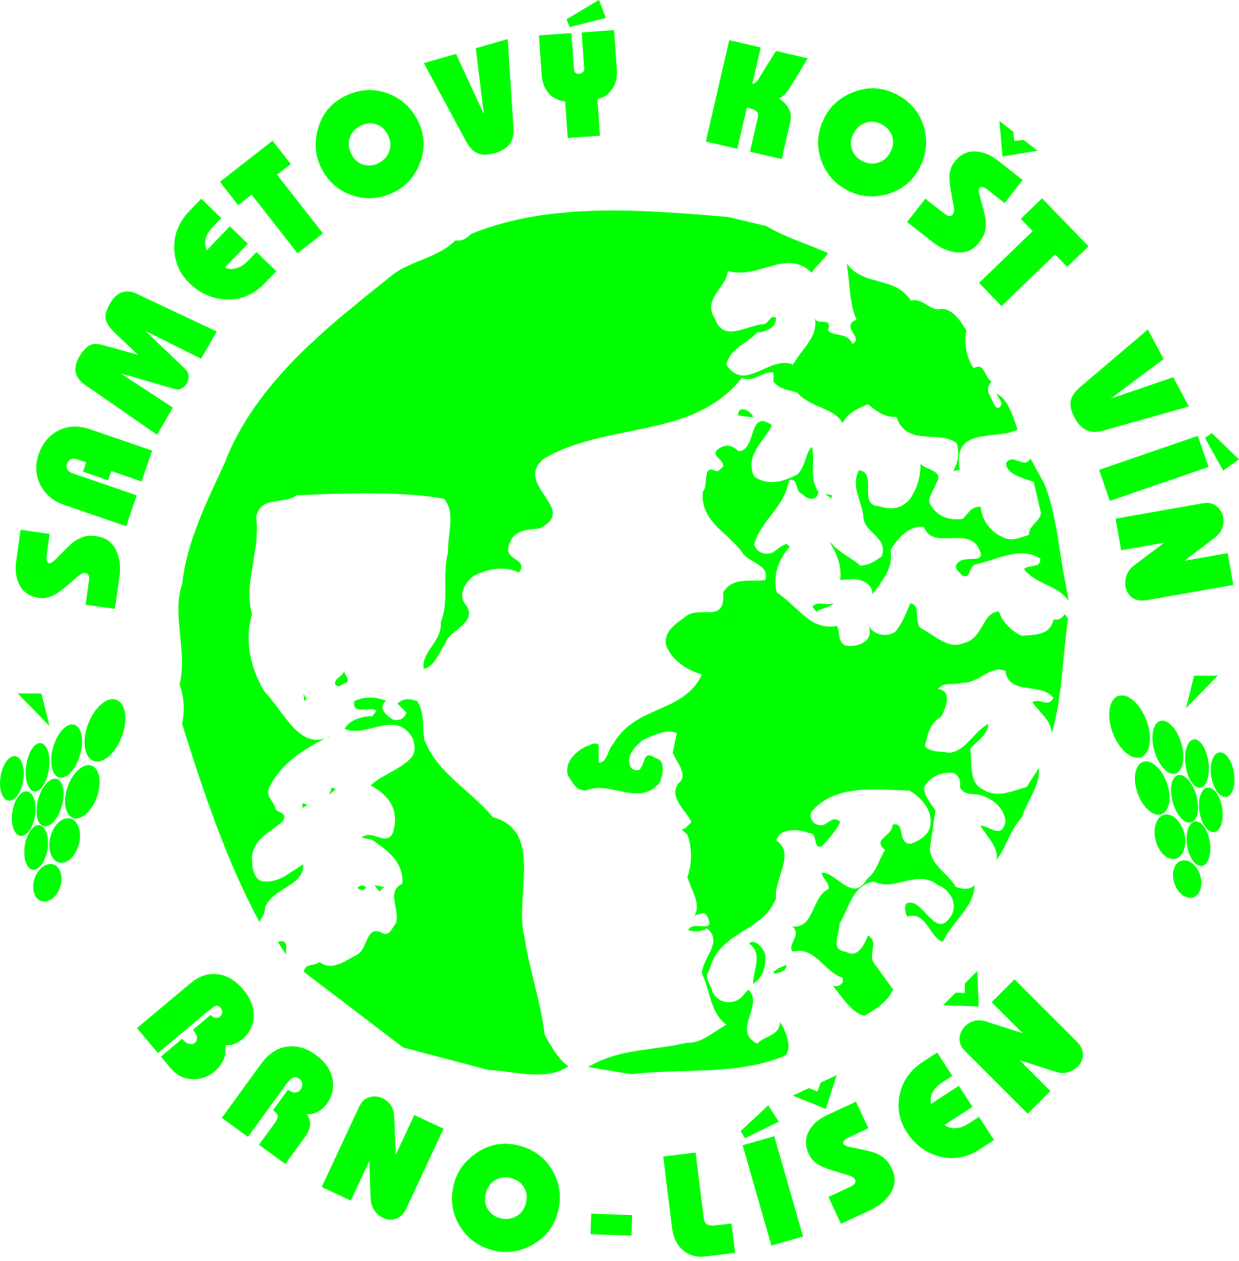


II.SAMETOVÝ KOŠT VÍN

BRNO–LÍŠEŇ 2011 17.listopadu 2011

Vážení vinaři,
po úspěšném prvním ročníku se uskuteční v den státního svátku již druhý revoluční Sametový košt vín spojený s kačeními hody.
Termín konání: čtvrtek dne 17. listopadu 2011 od 10,00 hod. do 19,00 hod
Místo konání:jídelna Základní školy Holzova 1, Brno – Líšeň

Účast je možná dvěma způsoby :
- Osobní účast :

- účast pro vinaře je bezplatná
- každá vinařská firma bude mít prezentační stůl s označením firmy a možnost umístnění vlastních reklamních banerů a předmětů
- zúčastněná firma obdrží pro 2 osoby bezplatně oběd
- degustace bude prováděna na základě talonů, které budou na závěr akce vyúčtovány

- Firemní prezentace zajištěná pořadatelem :

- vinařství dodá bezplatně max 8 vzorků po 6 lahvích, reklamní materiály a ceník vín pro zajištění objednávek, krátkou informaci pro obsluhu o vinařství ( počet ha, roční produkce, pěstované odrůdy, počet zaměstnanců, úspěchy v soutěžích apod ).
- naše firma zajistí obsluhu na samostatném prezentačním stole s označením firmy
- vinařství zapůjčí reklamní dekoraci ( tričko, stojánek apod.)

Degustační sklo a chlazení vín bude zajištěno.

Přihlášky zašlete mailem do 30. října 2011 na info@mika.cz


MIKA CZ, s.r.o., Černovická 2b, 617 00 Brno,
tel.: 545234507, fax: 545234508,,e-mail : info@mika.cz

